CUỘC THI “Ý TƯỞNG KHỞI NGHIỆP
HỌC SINH, SINH VIÊN GIÁO DỤC NGHỀ NGHIỆP”



MÂM XOAY ỨNG DỤNG TRỞ ĐẦU XE
Lĩnh vực: Cơ khí

Đơn vị dự thi: Trường Cao đẳng Lý Tự Trọng Tp. HCM

NHÓM DỰ THI
1. Đặng Minh Tâm
2. Nguyễn Thế Phi

TP. HCM, tháng 8/2024
DANH MỤC
Hồ sơ dự án được đóng tập theo thứ tự:
1. Danh mục tài liệu
2. Bản tóm tắt dự án
3. Bản thuyết minh dự án

DANH MỤC TÀI LIỆU
DANH MỤC TÀI LIỆU 3
BẢN TÓM TẮT DỰ ÁN 4
BẢN THUYẾT MINH DỰ ÁN 8
GIỚI THIỆU CHUNG 8
1. Giai đoạn của dự án. 8
2. Sản phẩm của dự án 11
2.1. Thiết bị thi công 11
2.2. Cấu tạo của sản phẩm 12
2.3. Nguyên lý hoạt động 13
3. Thuyết trình về mô hình kinh doanh 15
3.1. Lợi ích mang lại 15
3.2. Khách hàng tiềm năng 16
3.3. Các kênh phân phối đến khách hàng 16
3.4. Các kênh marketing, tiếp cận đến khách hàng 16
3.5. Tổ chức sản xuất/kinh doanh 16
3.6. Chuẩn bị nguồn lực 17
3.7. Những đối tác kinh doanh chủ yếu 17
3.8. Cơ cấu chi phí 17
3.8.1. Chi phí nguyên vật liệu 17
3.8.2. Chi phí đầu tư nhân công trực tiếp trên 1 sản phẩm 18
3.8.3. Chi phí sản xuất chung cho 1 sản phẩm 19
3.8.4. Giá thành cho 1 sản phẩm 19
3.8.5. Giá bán cho 1 sản phẩm 20
3.9. Hiệu quả dự án 20
4. Tự đánh giá tác động của dự án 22
5. Chiến lược phát triển (năng lực cạnh tranh) 23
KẾT LUẬN 25

BẢN TÓM TẮT DỰ ÁN

I. Tên nhóm/cá nhân dự thi
1. Họ và tên (cá nhân hoặc trưởng nhóm dự án): Đặng Minh Tâm
2. Số điện thoại: 087.772.5231
3. Địa chỉ gmail: minhtam010904@gmail.com.
4. Danh sách thành viên trong nhóm
Họ và tên | Năm thứ | Chuyên ngành | Kinh nghiệm, sở trường cho dự án
Đặng Minh Tâm | Năm 2 | Cơ khí | Điều phối, thiết kế và quảng bá sản phẩm.
Nguyễn Thế Phi | Năm 2 | Cơ khí | Thiết kế, chế tạo và thử nghiệm.

II. Tóm tắt dự án

1. Ý tưởng chính của dự án:
Việt Nam là thị trường xe 2 bánh lớn thứ tư trên thế giới và lớn thứ ba về doanh số bán xe hai bánh. Theo Motorcycles Data ước tính rằng hơn 2/3 số người dân sống ở Việt Nam sở hữu xe điện hai bánh và hơn 90% hộ gia đình có xe máy.
Hiện Thành phố Hồ Chí Minh (TP.HCM) đang quản lý gần 9,2 triệu phương tiện (tăng 4,69% so với cùng kỳ năm 2022), trong đó có 934.436 xe ôtô (tăng 5,8%) và gần 8,3 triệu xe máy (tăng 4,56%). Theo báo cáo bán hàng của Hiệp hội các nhà sản xuất xe máy Việt Nam (VAMM), tổng lượng xe máy mới bán ra trong quý đầu năm 2024 được 603.945 chiếc.
Với nhu cầu vẫn sử dụng nhiều xe 2 bánh là phương tiện di chuyển dễ dàng với cơ sở hạ tầng hiện nay của TP.HCM thì việc giúp cho việc sử dụng hay trong sửa chữa xe máy cũng là điều được quan tâm. Đối với đối tượng sử dụng là người cao tuổi hay có vấn đề về sức khỏe thì muốn sử dụng phương tiện di chuyển cho tiện lợi cho việc đi chợ, đi dạo, đi café,…thì xe máy chính là phương tiện di chuyển dễ dàng nhất. Tuy nhiên, để có thể rong xe hay quay xe từ trong nhà ra ngoài đường với họ lại là rào cản. Ngoài ra, trong khu sửa chửa xe máy của hãng xe, trong quá trình sửa chữa công nhân phải di chuyển quanh xe để kiểm tra, thay thế hay sửa những chi tiết hỏng như vậy vừa mất thời gian di chuyển vừa dễ va chạm với công nhân ở khu kế bên vừa có thể bị vướng vào các chi tiết trên xe như vậy cũng làm mất thời gian và có thể gây bị thương cho người công nhân. Chính vì những lý do này, nhóm nghiên cứu chọn đề tài khởi nghiệp “Thiết kế mâm xoay ứng dụng trở đầu xe”.

2. Mô tả sản phẩm/dịch vụ, giá trị của dự án:
Sản phẩm mâm xoay ứng dụng trở đầu xe dành cho xe máy có trọng lượng 223kg, chiếm 2,55 m², chiều cao tối thiểu của sản phẩm 387mm, tốc độ quay mâm xoay 2 vòng/phút. Mâm xoay có thể giúp xoay xe 360 độ hoặc góc cài đặt theo yêu cầu và có thể cài đặt trong nhà hoặc ngoài trời. Với kết cấu chính bao gồm chân đế đỡ, động cơ, hệ thống giảm tốc thông qua bộ truyền xích và bộ truyền bánh răng nghiêng, bộ truyền bánh răng côn nhằm đảm bảo hoạt động trơn tru, đáng tin cậy với độ hao mòn tối thiểu, truyền động này cũng giảm tối đa ồn ào khi hoạt động. Các chi tiết được bằng thép chịu lực giúp khả năng chống đỡ tốt và có khả năng nâng đỡ được khối lượng lên tới 300kg.
Mâm xoay xe máy giúp thuận tiện trong việc điều chỉnh bằng cách xoay xe đến vị trí mong muốn. Khi cần xoay xe từ một vị trí hẹp, mâm xoay có thể giúp dễ dàng quay đầu xe để lấy xe ra hoặc muốn quay đến một vị trí người sử dụng cần một cách dễ dàng. Đặc biệt giúp những cá nhân khó khăn trong việc lấy và đỗ xe cảm thấy nhẹ nhàng và đơn giản hơn tại những không gian hẹp khí có cơ cấu mâm xoay này.

3. Mục tiêu của dự án:
Mục tiêu của dự án là sản phẩm giúp con người cảm thấy dễ dàng hơn trong cuộc sống hoặc trong công việc liên quan đến đối tượng sử dụng là xe máy. Sản phẩm của dự án là một cụm chi tiết giúp trở đầu xe máy đến vị trí người sử dụng mong muốn. Hiện nay trên thị trường mới chỉ có sản phẩm phụ vụ cho xe ô tô vì loại xe này có khối lượng lớn và khả năng quay xe phức tạp hơn xe máy. Tuy nhiên, với đề tài của nhóm hướng tới là những người cao tuổi hay những người có sức khỏe yếu có thể chủ động sử dụng phương tiện đi lại là xe máy một cách dễ dàng hơn. Ngoài ra, hướng mở rộng của đề tài là cung cấp hệ thống thông minh trong chuỗi các cửa hàng sửa chữa xe máy với mục tiêu giúp công nhân không cần di chuyển nhiều khi làm việc và có thể đứng 1 chỗ và chỉ cần ấn nút để vị trí xe hư hỏng có thể xoay về chỗ công nhân đang đứng.
Từ đầu tháng 1 năm 2024, các thành viên của dự án đã lên ý tưởng dưới sự góp ý của Thầy Trần Minh Thông - Giảng viên khoa Cơ khí Trường Cao đẳng Lý Tự Trọng TP.HCM. Tháng 02 năm 2024, nhóm đã thiết kế và chế tạo sản phẩm đơn chiếc là mâm xây đầu xe dành cho xe máy, với số tiền đầu tư từ nhóm là 16.217.474 đồng.
Hiện đề tài của nhóm đang được nâng cấp hiện đại hóa bằng cách sử dụng tích hợp vào phần mềm trên smartphone để điều khiển chiều xoay cho mô hình thông qua bluetooth. Dự kiến cuối năm 2024 sẽ hoàn thành dự án và thực hiện tìm đối tác ở các cửa hàng xe máy và bày bán, quảng cáo sản phẩm trên các kênh thương mại điện tử.

4. Xác định thị trường mục tiêu:
Đối tượng sử dụng sản phẩm là những cửa hàng sửa chữa xe máy, các showroom về trưng bày xe máy và các đối tượng là người già, người có sức khỏe yếu. Sản phẩm được trưng bày tại cửa hàng bán các thiết bị dành cho xe máy, bày bán online trên các kênh thương mại điện tử như lazada, shopee, facebook, v.v…

5. Xác định đối thủ cạnh tranh và điểm khác biệt của dự án:

Hiện nay trên thị trường chưa có sản phẩm mâm xoay dành cho xe máy mà chỉ tập trung vào phân khúc dành cho ô tô. Chính vì vậy, khả năng cho dự án là hoàn toàn có thể đạt được. Việc tập trung phục vụ cho đối tượng di chuyển mà hiện nay chiếm số đông trong thị trường TP.HCM là xe máy cũng cần phải được quan tâm.

6. Dự báo tài chính:
Trong 2 cuối năm 2024 là tháng 8 và 9 nhóm sẽ tập trung cho hoàn thiện sản phẩm của dự án kết hợp với bảng điều kiển thông minh thông qua phần mềm ứng dụng trên smartphone. Vào 3 tháng cuối năm 2024, nhóm xây dựng kế hoạch giới thiệu sản phẩm đến các đối tượng khách hàng tiềm năng đặc biệt là các cửa hàng sửa chữa xe máy, các showroom kinh doanh xe máy và các không gian triển lãm xe. Đồng thời để tăng đối tượng tiếp cận với sản phẩm, nhóm sẽ tăng cường quảng cáo như phát tờ rơi tới các hộ gia đình có người lớn tuổi và đăng bán hàng trên các trang thương mại điện tử. Song song là kế hoạch kêu gọi vốn đầu tư cho dự án, nhóm dự định kêu gọi số vốn ban đầu khoảng 1.000.000.000 đồng cho 8% cổ phần ban đầu để thành lập doanh nghiệp tư nhân. Số vốn này có mục đích sử dụng để đầu tư hoàn thiện cho sản phẩm như tạo phần mềm trên điện thoại trong việc điều chỉnh đầu xe và chi phí quảng cáo cho sản phẩm. Từ năm thứ 2 trở đi, khi đã có thị trường và các sản phẩm đã bán với số lượng ổn định, nhóm sẽ đẩy mạnh nghiên cứu và phát triển lên sản phẩm mới như mâm xoay dành cho xe ô tô nhằm mở rộng thị trường cho công ty đã thành lập và hướng tới công ty chuyên thi công, lắp ráp các sản phẩm mâm xoay dành cho nhiều mặt hàng kể cả là trưng đồ gia dụng.

BẢN THUYẾT MINH DỰ ÁN

GIỚI THIỆU CHUNG

Tên dự án: Mâm xoay ứng dụng trở đầu xe

Ngành nghề kinh doanh: Sản xuất và kinh doanh thiết bị phụ tùng xe.

Quy mô: Hộ kinh doanh, khoảng 2 nhân viên.

1. Giai đoạn của dự án.
Với những kiến thức đã học và những thực tế mà nhóm đã quan sát, tìm hiểu nhóm đã liên kết các mẫu mâm xoay dành riêng cho oto để từ đó rút ra ý tưởng tạo ra mâm xoay dành riêng cho xe máy với các sản phẩm mà nhóm đã khảo sát trên thị trường trong và ngoài nước:

Hình 1: Mâm xoay ô tô tại showroom
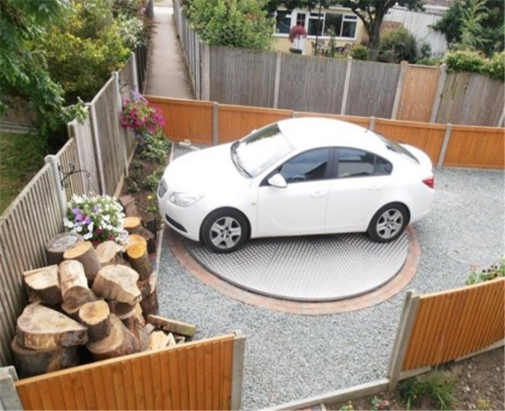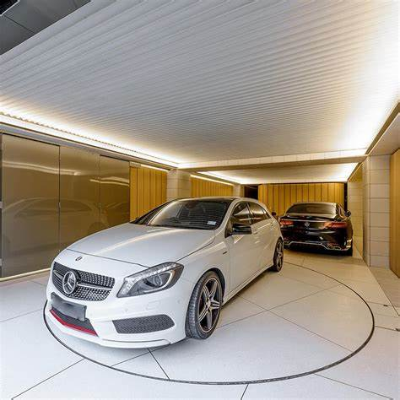
Hình 2: Mâm xoay ô tô ở gia đình có diện tích bãi đậu hẹp khó quay xe
Thông qua những khảo sát về thị trường nước ngoài, nhóm đã khảo sát tình hình thực tế của Việt Nam trong năm 2023 tiêu thụ xe máy đạt 2.516.212 chiếc theo nguồn tin từ vnmedia.vn cho thấy được rằng diện tích đỗ xe cực kỳ lớn và bên cạnh nhóm cũng thấy được tiềm năng khi xây dựng mô hình mâm xoay dành cho xe máy ở thị trường Việt Nam rất khả thi và nhóm cũng đánh giá được tiêu chí mà mâm xoay nhóm hướng đến nơi có diện tích hẹp để cung cấp được sự thuận lợi trong việc di chuyển.

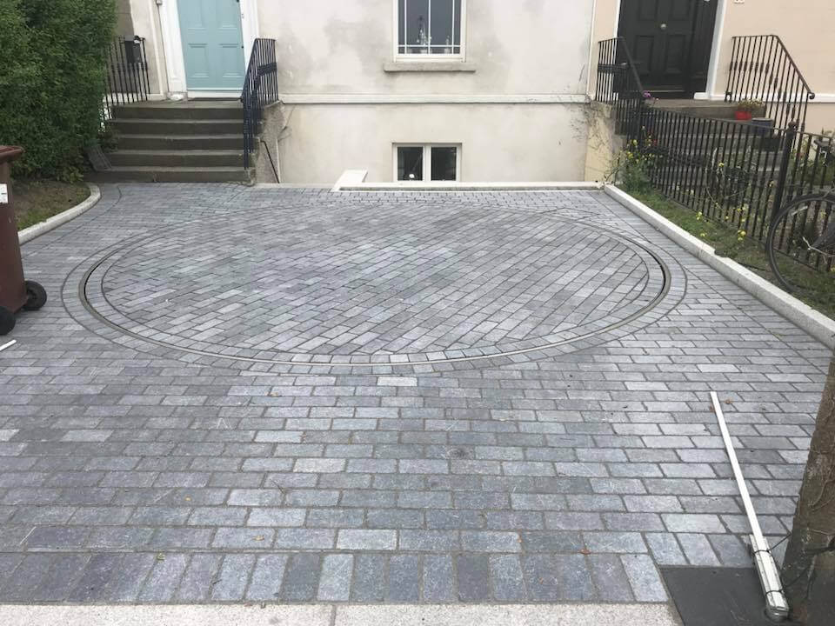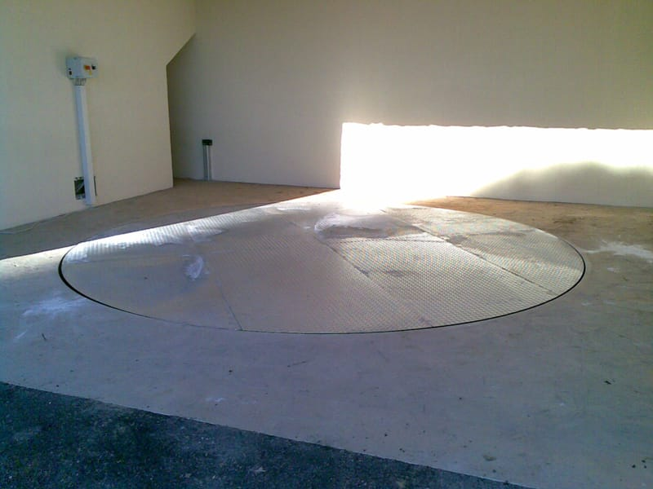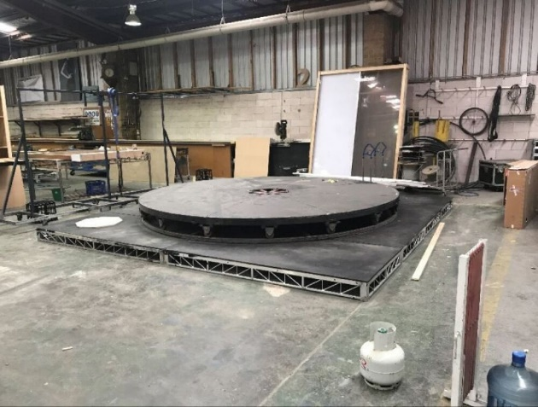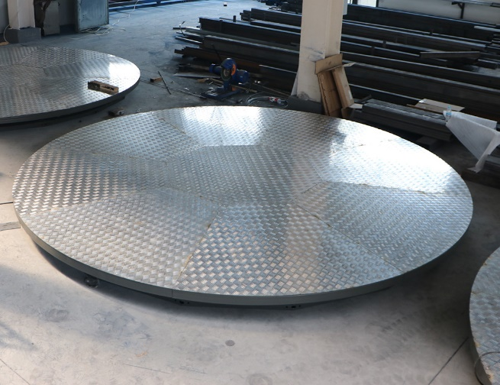
Hình 3: Mâm xoay nằm ở vị trí có diện tích hẹp để thuận lợi cho việc xoay quanh
Từ đó, nhóm cùng thảo luận và lên ý tưởng cho đề tài. Mỗi cá nhân của nhóm sẽ tiến hành xây dựng ra hệ thống truyền động cho mâm xoay và sau đó tiến hành họp lại và trình bày ý tưởng của bản thân.

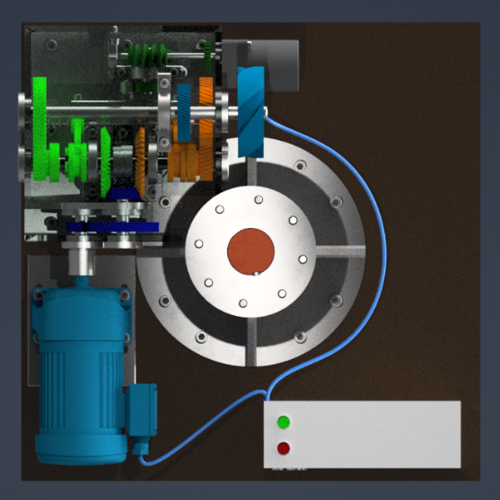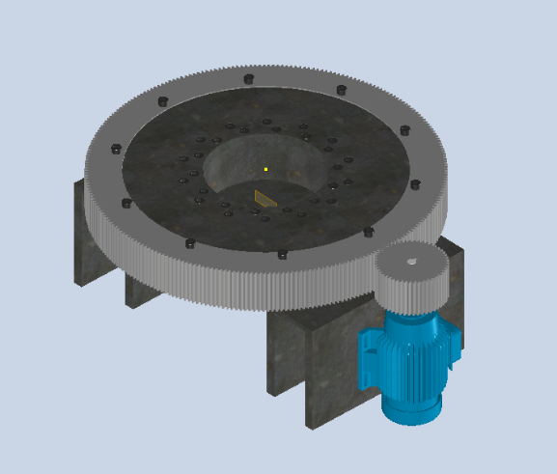
Hình 4: Ý tưởng cho mâm xoay dành cho xe máy
Qua đó, những góp ý đến từ thầy Trần Minh Thông nhóm tiến hành chọn một mô hình tối ưu về nguyên lý hoạt động nhằm đảm bảo hoạt động trơn tru, đáng tin cậy với độ hao mòn tối thiểu, truyền động này cũng giảm tối đa ồn ào khi hoạt động, ngoài ra còn tiết kiệm chi phí và thời gian chế tạo.
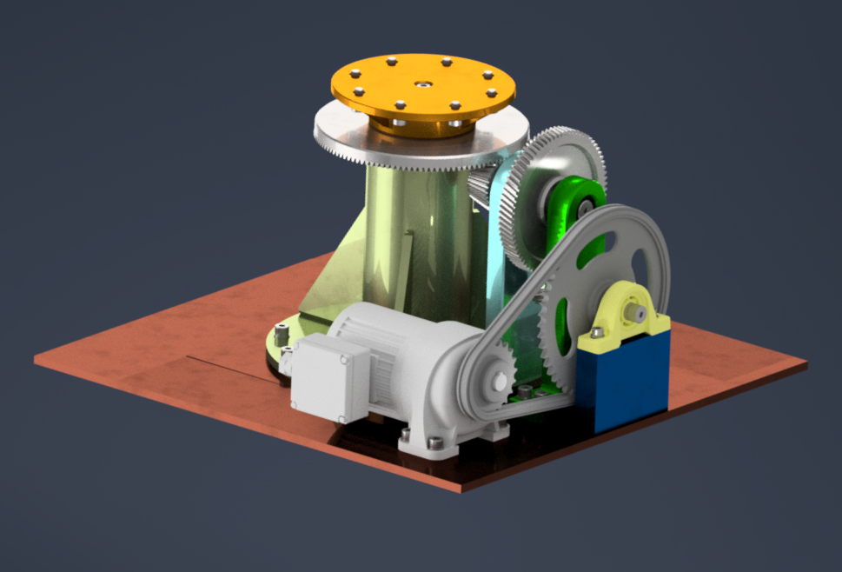
Hình 5: Mâm xoay ứng dụng quay đầu xe của Dự án
Nhóm lên kế hoạch cho từng phân đoạn gia công, lắp ráp mô hình thực tế. Để kiểm tra sản phẩm có đạt như yêu cầu đã để ra hay không thì sau công đoạn lắp ráp xong, nhóm đã tiến hành thử nghiệm và kiểm tra tải trọng của sản phẩm thì sản phẩm đã đạt được như kết quả như đã đề ra thông qua hội đồng ban giám khảo của Khoa Cơ khí Trường Cao đẳng Lý Tự Trọng TP.HCM.

2. Sản phẩm của dự án
- Thông số cơ bản của sản phẩm:
Trọng tải định mức: ≤ 300kg .
Đường kính mặt sàn: 1,8 mét.
Chiều cao tối thiểu sản phẩm: 378 mm – 443 mm.
Công suất động cơ: 0,75Kw.
Góc quay mặt sàn: 360°.
Điện áp nguồn điện: 100V-480V, 1 pha hoặc 3 pha, 50/60Hz.
Chế độ điều khiển thiết bị: Bộ điều khiển từ xa.
Tốc độ quay của sàn: 2 vòng/phút.

2.1. Thiết bị thi công
- Gồm các chi tiết cơ khí:
+ Tấm sàn có vân chống đỡ
+ Khung
+ Đế
+ Thanh chịu lực
+ Mặt bích
+ Vỏ trục
+ Trục
+ Các bộ truyền: Bộ xích, bộ bánh răng nghiêng, bộ bánh răng côn.
+ Các ổ bi đỡ trục
+ Khớp nối cơ khí
+ Các loại bulông M5, M6, M8, M10 tiêu chuẩn
+ Động cơ điện
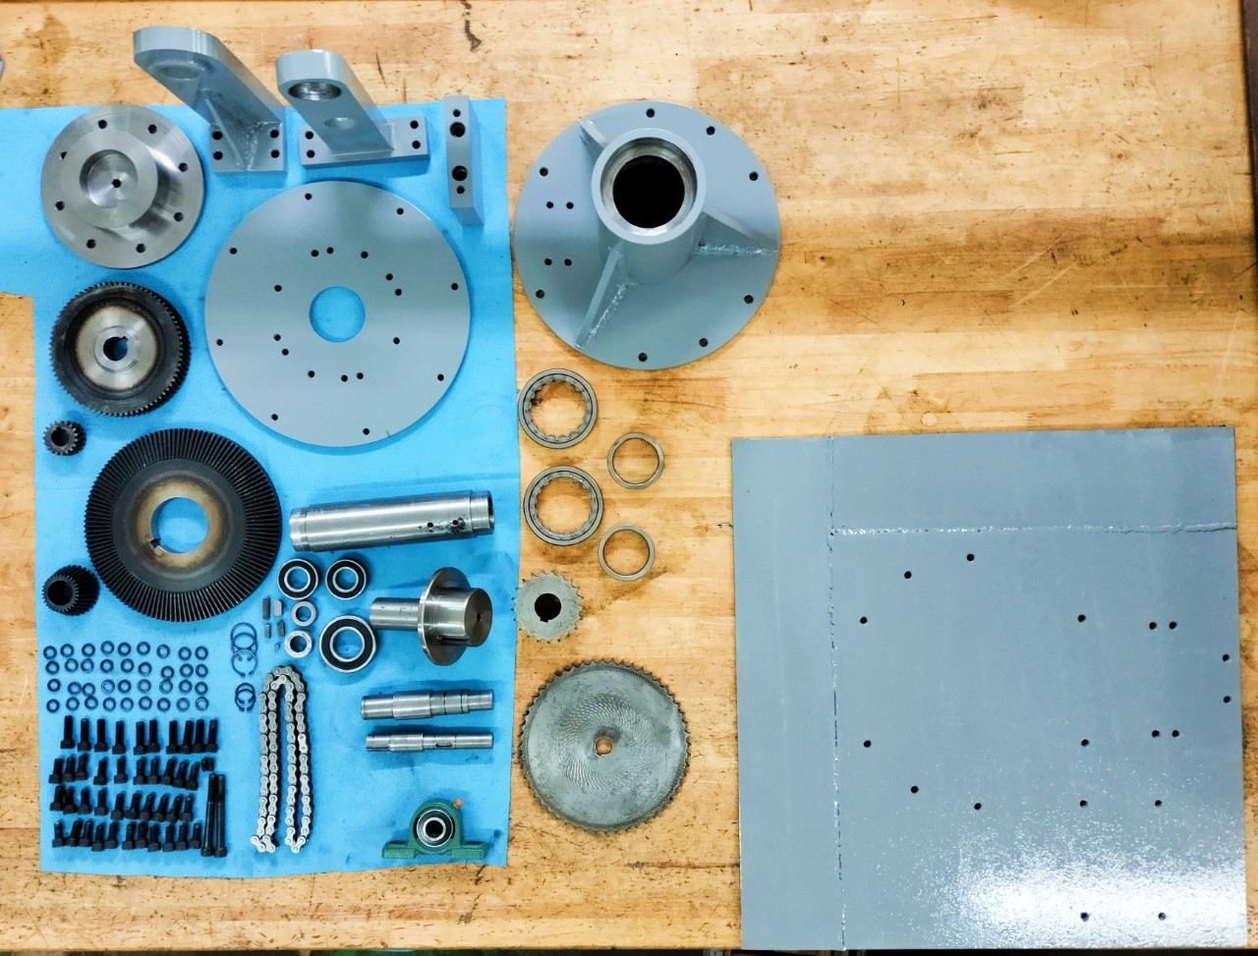
Hình 6: Một số chi tiết của mô hình mâm xoay ứng dụng xoay đầu xe
2.2. Cấu tạo của sản phẩm
Mâm xoay được thiết kế có hình tròn, được sản xuất từ các tấm thép có vân chống trượt. Vật liệu của sàn thường là thép chịu lực có độ dày, độ cứng cao. Mâm quay xe là một kết cấu cực cứng vững để có thể chịu tải được trọng lượng xe dưới 300Kg.
Hệ giá đỡ mâm xoay là hệ giá đỡ này được cố định xuống sàn bê tông có khả năng chịu lực để đỡ sàn quay. Giữa tâm hệ giá đỡ có một ổ đỡ trục trung tâm để cố định tâm quay cho hệ sàn quay.
Hệ truyền động bằng motor kèm hệ thống điều khiển là bộ phận để quay hoặc cố định mâm. Trên mâm quay được gắn thêm hệ bánh răng theo đường tròn ở trong và hệ motor có hộp giảm tốc được cố định vào khung giá đỡ mâm. Motor chạy thì mặt mâm sẽ quay, mâm sẽ dừng lại khi motor dừng, mọi chuyển động của mâm được thực hiện bằng hệ thống điều khiển điện nên mâm quay xe sẽ được quay hoặc cố định theo sự hoạt động của người điều khiển.

Hệ thống truyền động
Hệ giá đỡ mâm
Vị trí gắn mâm xoay

Hình 7: Mô hình tổng thể của mâm xoay ứng dụng trở đầu xe
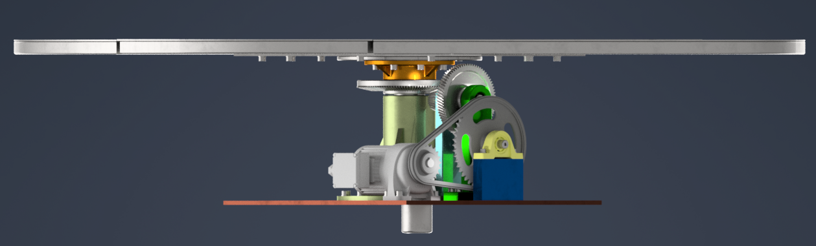
Hình 8: Mô hình hình chiếu đứng mâm xoay ứng dụng trở đầu xe
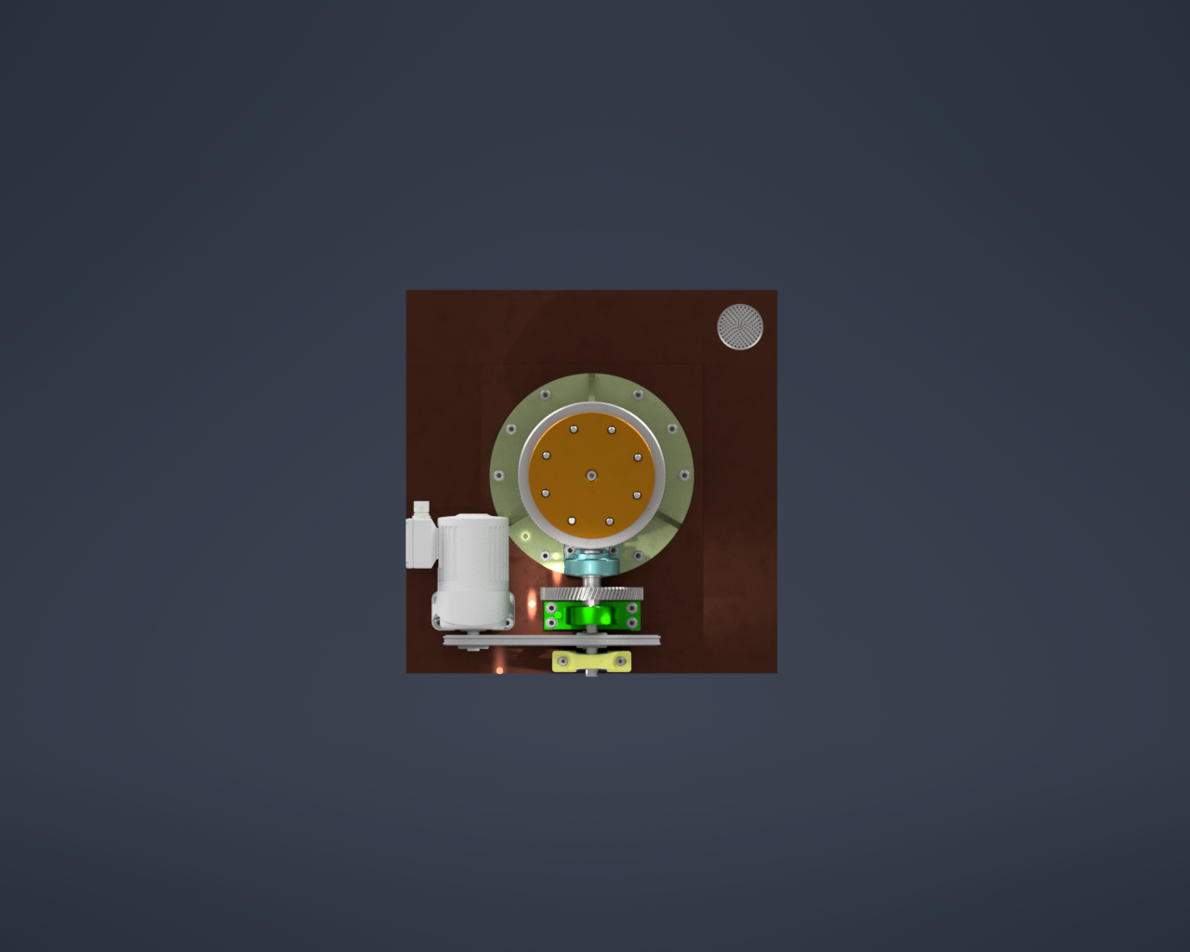
Hình 9: Mô hình hình chiếu bằng mâm xoay ứng dụng trở đầu xe
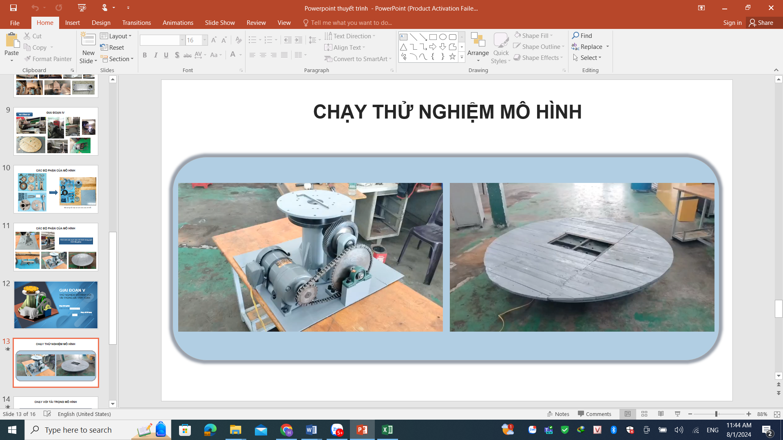
Hình 10: Cơ cấu truyền động và hệ giá đỡ thực tế
của mâm xoay ứng dụng trở đầu xe
Hình 11: Mô hình thực tế của mâm xoay ứng dụng trở đầu xe
2.3. Nguyên lý hoạt động
Nguyên lý hoạt động của mâm xoay đầu xe máy vô cùng đơn giản. Như đã nêu ở trên, đây là công cụ có cấu tạo như một chiếc bàn có khả năng xoay 360 độ. Để xoay hoặc chuyển hướng xe bằng công cụ này, người dùng chỉ cần di chuyển xe lên bàn xoay. Sau đó điều khiển thì lúc này motor sẽ được khởi động, lúc này bộ truyền xích sẽ được truyền chuyển động và đĩa bị dẫn của bộ truyền xích lúc này được gắn cùng trục với bánh chủ động của cặp bánh răng nghiêng nên bộ truyền này sẽ quay. Và từ đó truyền chuyển động cho cặp bánh răng côn mà một bánh răng bị động được lắp lên vị trí lắp mâm xoay vì thế mâm sẽ xoay đầu xe về hướng cần di chuyển là xong, nhanh chóng và không tốn sức.

3. Thuyết trình về mô hình kinh doanh

3.1. Lợi ích mang lại:
Sản phẩm giúp xoay xe trở lên dễ dàng hơn, sản phẩm giúp con người tiết kiệm được thời gian và công sức trong vấn đề trở đầu xe. Mặc dù ngành ô tô đang ra những sản phẩm rẻ tiền hơn nhưng với kinh tế cũng như có sở hạ tầng ở Việt Nam thì di chuyển bằng xe máy vẫn thuận tiện hơn rất nhiều. Chính vì thế, xe máy vẫn là phương tiện được lựa chọn số một hiện nay. Nhằm phục vụ cho những không gian triển lãm mô tô, showroom kinh doanh xe máy thì việc có chiếc bàn xoay xe cũng rất cần thiết cho việc quan sát đầy đủ ở mọi vị trí của xe mà người ngắm không cần phải di chuyển nhiều trong một hội trường đông đúc. Mặt khác việc sửa chữa xe trong những cửa hàng sửa chữa, việc sử dụng mây xoay xe máy cũng giúp cho người công nhân tiết kiệm được thời gian di chuyển và hạn chế va quẹt vào các chi tiết của xe hoặc người sửa chữa kế bên. Bên cạnh đó, thì sản phẩm còn có thể phục vụ cho một số đối tượng là người lớn tuổi hoặc những ngưởi có sức khỏe yếu mà có nhu cầu trong việc sử dụng xe máy là công cụ di chuyển, giúp cho họ dễ dàng trong việc quay đầu xe khi đi ra khỏi nhà thay vì phải quay xe theo kiểu thông thường hoặc lùi xe sẽ kiến họ gặp khó khăn trong vấn đề này.

3.2. Khách hàng tiềm năng:
Đối tượng sử dụng sản phẩm đa dạng, đặc biệt cho những phân khúc khách hàng ở các cửa hàng sửa chữa xe máy, showroom kinh doanh xe máy, không gian triển lãm mô tô và những ngưởi có sức khỏe yếu mà có nhu cầu trong việc sử dụng xe máy là công cụ di chuyển.

3.3. Các kênh phân phối đến khách hàng:
Liên kết với các cửa hàng chuyên bán các thiết bị về xe máy và bản thân nhóm sẽ kêu gọi đầu tư để xây dựng công ty tư nhân riêng để quảng bá tại showroom của cửa hàng.
Phân phối thông qua kênh bán hàng Online (Lazada, Shopee, Facebook, ...), qua website phân phối sản phẩm của công ty sẽ thành lập.

3.4. Các kênh marketing, tiếp cận đến khách hàng:
Khách hàng trải nghiệm trực quan về sản phẩm trước khi quyết định mua. Có chế độ bảo hành và khuyến mãi cho những khách hàng mua từ 2 sản phẩm trở lên hấp dẫn và ưu đãi tốt cho những khách hàng sỉ. Tiếp thị trên các kênh online, website, kênh quảng cáo trực tiếp, các cửa hàng bán thiết bị về xe máy.

3.5. Tổ chức sản xuất/kinh doanh:
Tiếp tục hoàn thiện mô hình kết hợp với việc kêu gọi vốn đầu tư để nâng cấp mô hình có sử dụng phần mềm điều chỉnh bằng smartphone và đẩy mạnh giới thiệu sản phẩm trên các trang thương mại điện tử, giới thiệu trực tiếp tại các cửa hàng sửa chữa xe máy, các showroom kinh doanh xe máy và tiếp cận các gia đình có người già.
Sau khi thị trường ở TP.HCM ổn định thì bắt đầu chiến dịch quảng bá đếncác thành phố lớn (Hà Nội, Hải Phòng, Đà Nẵng,…) rồi sau đó mở rộng thị phần ra các tỉnh.
Song song mở rộng thị trường thì dự án tiếp tục nghiên cứu các sản phẩm mới về mâm xoay không chỉ phục vụ cho xe máy, ô tô ngoài ra có phục vụ cho các ngành có sản phẩm trưng bày khác. Dự kiến, xây dựng công ty tư nhân chuyên về sản xuất mâm xoay.

3.6. Chuẩn bị nguồn lực:
Nhóm hiện tại có 2 thành viên chuyên ngành cơ khí, phụ trách mảng thiết kế, chế tạo và hoàn thiện sản phẩm.
Nhóm đang cần thành viên chuyên về marketing, sales để tiếp thị và đưa được sản phẩm đến khách hàng hoặc nhóm có sẽ thuê người chuyên về marketing và sales.

3.7. Những đối tác kinh doanh chủ yếu:
Đối tác là các cửa hàng sửa chữa xe máy, showroom kinh doanh xe máy, không gian triển lãm mô tô và những cửa hàng chuyên bán các thiết bị dành cho xe máy. Ngoài ra sản phẩm sẽ được bán tại các kênh bán hàng Online (Lazada, Shopee, Facebook, ...).

3.8. Cơ cấu chi phí:

3.8.1. Chi phí nguyên vật liệu

Để chế tạo sản phẩm là mâm xoay ứng dụng xoay đầu xe thì các nguyên vật liệu được sử dụng trong quá trình chế tạo được thể hiện chi tiết trong bảng 1:



3.8.2. Chi phí đầu tư nhân công trực tiếp trên 1 sản phẩm

Dự án gồm 2 thành viên, trong đó 1 quản lý phụ trách chung và cả 2 nhân viên sẽ trực tiếp chế tạo. Với mục tiêu của Dự án sẽ thành lập công ty theo hình thức hộ kinh doanh, vì vậy nhân viên sẽ được đóng Bảo hiểm xã hội là 23,5% lương được thể hiện trong khoản trích theo lương (Bảng 2).

BẢNG 2. CHI PHÍ NHÂN CÔNG TRỰC TIẾP TRÊN 1 SẢN PHẨM
STT | CHI TIÊU | SỐ LƯỢNG | TIỀN | THÀNH TIỀN
1 | Lương nhân viên | 2 | 7,000,000 | 14,000,000
2 | Các khoản trích theo lương | 2 | 1,645,000 | 3,290,000
 | TỔNG |  |  | 17,290,000

3.8.3. Chi phí sản xuất chung cho 1 sản phẩm

Chi phí sử dụng chung cho việc sản xuất 1 sản phẩm trong 1 tháng được trình bày cụ thể trong bảng 3.
BẢNG 3. CHI PHÍ SẢN XUẤT CHUNG CHO 1 SẢN PHẨM
STT | CHI TIÊU | GIÁ TIỀN
1 | Điện | 30,000,000
 | Chi phí điện cho 1 sp | 1,000,000
2 | Khấu hao của dây chuyền
 | Máy CNC | 1,200,000,000
 | Máy tiện | 400,000,000
 | Máy Hàn | 40,000,000
 | Máy mài | 3,000,000
 | Khấu hao 1 năm | 240
 | Khấu hao 1 tháng | 6,845,833
 | 1 tháng bán được | 30
 | Khấu hao của dây chuyền vào sp | 228,194
3 | Chi phí thuê nhà xưởng | 10,000,000
 | Chi phí thuê xưởng phân bổ cho 1 sp | 333,333
 | TỔNG | 1,228,194

3.8.4. Giá thành cho 1 sản phẩm

Giá thành cho 1 sản phẩm là 1 mâm xoay dành cho xe máy được tính toàn sau khi tính từ tiền nguyên liệu và thêm các chi phí khấu hao.

BẢNG 4. GIÁ THÀNH 1 SẢN PHẨM
STT | KHOẢN MỤC CHI PHÍ | SỐ TIỀN
1 | Chi phí nguyên vật liệu | 16,217,474
2 | Chi phí nhân công trực tiếp | 329,333
3 | Chi phí sản xuất chung | 1,228,194
4 | Chi phí máy móc | 217,302
TỔNG |  | 17,992,303

3.8.5. Giá bán cho 1 sản phẩm

Giá bán của sản phẩm ngoài ảnh hưởng bởi giá thành của sản phẩm thì còn ảnh hưởng bởi các chi phí ngoài sản xuất như chi phí bán hàng, chi phí quản lý doanh nghiệp, v.v…được thể hiện trong bảng 5.

BẢNG 5. GIÁ BÁN CHO 1 SẢN PHẦM
DANH MỤC | SỐ TIỀN
Vốn đầu tư | 539,769,089
ROI (lãi suất) | 60%
Lợi nhuận mong muốn | 431,815,271
Chi phí bán hàng | 5,000,000
Chi phí quản lí doanh nghiệp | 10,500,000
Chi phí nền = Giá thành | 17,992,303
Số tiền tăng thêm (%) | 22%
Số tiền tăng thêm | 3,877,563
Giá bán 1 sản phẩm | 21,869,866

3.9. Hiệu quả dự án
3.9.1. Kết quả hoạt động kinh doanh trong 1 tháng
Với số lượng bán ra dự kiến trung bình trong 1 tháng là 30 sản phẩm, vậy lợi nhuận mang lại cho dự án của chúng tôi đạt được là gần 30 triệu đồng/tháng cho những tháng đầu.

BẢNG 6. BÁO CÁO KẾT QUẢ KINH DOANH TRONG 1 THÁNG
STT | CHI TIÊU | SỐ TIỀN
1 | Doanh thu bán hàng và cung cấp dịch vụ | 656,095,982
2 | Các khoản giảm trừ doanh thu | 65,609,598
3 | Doanh thu thuần | 590,486,384
4 | Giá vốn bán hàng | 539,769,089
5 | Lợi nhuận gộp về bán hàng và cung cấp dịch vụ | 50,717,295
6 | Doanh thu hoạt động tài chính | 0
7 | Chi phí tài chính | 0
8 | Chi phí bán hàng | 5,000,000
9 | Chi phí quản lý doanh nghiệp | 10,500,000
10 | Lợi nhuận thuần từ hoạt động kinh doanh | 35,217,295
11 | Thu nhập khác | 0
12 | Chi phí khác | 0
13 | Lợi nhuận khác | 0
14 | Tổng lợi nhuận kế toán trước thuế | 35,217,295
15 | Chi phí thuế thu nhập hiện hành | 7,043,459
16 | Lợi nhuận sau thuế thu nhập doanh nghiệp | 28,173,836

3.9.2. Dự kiến hiệu quả hoạt động kinh doanh trong 3 năm
Với lợi nhuận trong năm đầu tiên thu lại khoảng hơn 4 tỷ đồng do năm đầu Dự án trích 10% số lượng trong đó 5% sẽ là tiền thuê máy móc của Nhà Trường hoặc doanh nghiệp bên ngoài và 5% là tiền chia hoa hồng cho các cửa hàng bán sản phẩm dự án. Những năm tiếp theo, dự án tiến hành mở rộng kinh doanh thêm các mặt hàng như mâm xoay dành cho xe ô tô hoặc dùng trong các cửa hành trưng bày sản phẩm vì vậy dự kiến mỗi năm sẽ tăng khoảng 20 – 30% so với năm trước.
Chính vì thế lợi nhuận thu lại sau năm thứ 2 và thứ 3 thu được là rất lớn. Với số vốn kêu gọi là 1.000.000.000đ thì chỉ sang giữa năm thứ 1 có thể thu hồi lại vốn và với 8% cổ phần thì doanh nghiệp đầu tư có thể thu lại số lời là đáng kể.

Hình 12: Biểu đồ lợi nhuận dự kiến trong 3 năm của Dự án

4. Tự đánh giá tác động của dự án:
- Quy mô tiềm năng của dự án: Việc sử dụng xe máy hiện giờ còn rất đông, theo như thống kê cứ 1 phút sẽ có gần 5 xe máy ở thị trường Việt Nam được bán ra, chính vì thế việc trưng bày để người dân dễ dàng lựa chọn con xe mình ưa thích thì cần 1 hệ thống giúp làm điều đó. Bên cạnh đó nhiều xe máy được lựa chọn thì việc sửa chữa chúng cũng cần được đáp ứng và việc tiết kiệm thời gian cho người sửa xe cũng nên được tối ưu hóa nhờ hệ thống mâm xoay đầu xe. Ngoài ra với địa hình và cơ sở hạ tầng ở Việt Nam thì xe máy lại là phương tiện tiện dụng nhất, nên những người già hay sức khỏe yếu có thể khắc phục việc khó khăn nhất đó chính là quay được đầu xe khi di chuyển từ nhà ra ngoài đường. Vì thế dự án hoàn toàn có tiềm năng.
- Tính khả thi của dự án: Với sản phẩm dùng cho quay đầu xe dành cho xe máy hiện trên thị trường chưa bán rộng rãi nên cơ hội cạnh tranh không nhiều. và đây chính là thế mạnh cho dự án được thực hiện và mạng lại lợi nhuận cho người làm và người đầu tư.
- Tiềm năng lợi nhuận của dự án:
+ Lợi nhuận từ việc bán sản phẩm.
+ Lợi nhuận từ việc hợp tác kinh doanh, kêu gọi đầu tư.
- Tính sáng tạo của dự án: Từ việc tham khảo mâm xoay dành cho xe ô tô thì nhóm đã thiết kế dành cho máy, với mô hình rất nhỏ gọn, hoạt động êm ái và đồng thời chi phí thiết thấp. Việc thiết kế hoàn toàn do nhóm trực tiếp sử dụng các thiết bị của nhà trường như máy mày, máy tiện, máy CNC, máy Hàn để chế tạo.
- Mức độ cạnh tranh trên thị trường: Đây là sản phẩm gần như chưa có trên thị trường vì vậy mức độ cạnh tranh với sản phẩm của dự án là rất thấp. Chính vì thế đây là cơ hội lớn cho dự án thực hiện
- Lợi ích của xã hội khi triển khai dự án: Là sản phẩm giúp đỡ cho những người có sức khỏe yếu có thể thận tiện hơn trong việc dắt xe hay quay đầu xe từ nhà ra đường một cách dễ dàng.

5. Chiến lược phát triển (năng lực cạnh tranh)
- Chiến lược:
+ Trong năm đầu tiên tính từ tháng 8 năm 2024 đến tháng 1 năm 2024, nhóm chia thành các giai đoạn sau:
Tháng 8/2024 - tháng 10/2024: hoàn thiện sản phẩm và kiểm nghiệm lại sản phẩm trên nhiều xe máy.
Tháng 10/2024 – 1/2025: tìm nhà đầu tư, nâng cấp sản phẩm bằng cách tích hợp điều kiển thông qua ứng dụng trên smartphone. Ngoài ra quảng bá mạnh sản phẩm trên các trang bán hàng online, website, các cửa hàng bán dụng cụ xem máy, các cửa hàng sửa chữa, showroom trưng bày xe,…
Tháng 01/2025 – tháng 6/2025: nhóm sẽ đẩy mạnh nghiên cứu và phát triển thêm các sản phẩm mới, đồng thời tiếp tục kêu gọi hợp tác và đầu tư cho doanh nghiệp để đầu tư máy móc và thiết bị cho doanh nghiệp riêng.
+ Từ năm thứ 2 trở đi, xây dựng nguồn tiêu thụ ổn định, nhóm triển khai nghiên cứu thị trường mới của mâm xoay ngoài dùng cho xe và xây dựng công ty thành công ty chuyên sản xuất, chế tạo mọi loại mâm xoay.
BẢNG 8: PHÂN TÍCH SWOT
Điểm mạnh (S)  Sản phẩm đã chế tạo thành công. Phạm vi cạnh tranh hẹp. Nhóm đưa ra được đề xuất tối ưu hóa không gian cho công nhân sửa chữa xe. | Nhìn nhận về cơ hội (O)  Nhu cầu sử dụng xe máy còn nhiều.
Điểm cần khắc phục (W)  Phải đục một khoảng không gian để tiến hành lắp hệ thống mâm xoay. | Thách thức cần vượt qua (T)  Đối tượng sử dụng không quá nhiều. Phải xây dựng được đội ngũ marketing tốt mới quảng bá được hiểu quả của sản phẩm cho người dân. Lắp đặt tốn 1 khoảng không gian trong nhà.

KẾT LUẬN
Dự án ‘‘mâm xoay ứng dụng trở đầu xe’’ mong muốn tạo ra sản phẩm giúp đối tượng sử dụng là người cao tuổi hay có vấn đề về sức khỏe có thể giúp quay đầu xe máy một cách dễ dàng nhất. Ngoài ra, trong khu sửa chửa xe máy của hãng xe, giúp công nhân có thể tối ưu về thời gian di chuyển vừa hạn chế va chạm với công nhân ở khu kế bên vừa hạn chế có thể bị vướng vào các chi tiết trên xe. Bên cạnh đó thì sản phẩm còn phục vụ cho các khu trưng bày, triễn lãm xe mô tô.
Thông qua các bảng số liệu tài chính thì đây là một dự án khả thi và mang lại lợi nhuận cao. Lợi nhuận đem lại năm đầu không hề nhỏ, nếu tiếp tục đẩy mạnh quảng bá sản phẩm và đa dạng hóa sản phẩm thì số lượng sản phẩm sẽ ngày càng tăng trong các năm tiếp. Tuy nhiên, dự án cũng đề ra những rủi ro có thể gặp phải trong quá trình vận hành để kịp thời khắc phục, cụ thể :
- Do việc quảng bá sản phẩm chưa rộng rãi đến người tiêu dùng.
- Do sản phẩm chưa đa dạng

- Trong thời gian đầu kinh doanh, việc lưu kho và phương thức giao nhận hàng hóa có thể sẽ không đáp ứng được tiêu chí giao hàng nhanh với chi phí lưu kho thấp. Từ những rủi ro trên, dự án dự kiến các biện pháp khắc phục rủi ro như sau :

- Thứ nhất, cần cập nhật, phân tích các thông tin phản hồi liên quan đến sản phẩm và nhu cầu của khách hàng nhằm cải tiến sản phẩm để mở rộng đối tượng khách hàng.

- Thứ hai, xác định và dự báo nhu cầu của khách hàng để xác định lượng hàng lưu kho phù hợp, tránh tình trạng chậm trễ giao hàng gây mất lòng tin của khách hàng.

- Thứ ba, quản lý đơn hàng một cách khoa học, áp dụng công nghệ thông tin trong việc quảng cáo sản phẩm và giao dịch mua bán sản phẩm.

